|  |
| --- |
| УТВЕРЖДЕН |
| постановлением Главы  городского округа  "Город Архангельск"  от 20 мая 2025 г. № 833 |

**ПРОЕКТ**

**межевания территории городского округа "Город Архангельск"**

**в границах элемента планировочной структуры: ул. Поморская,**

**просп. Новгородский, ул. Володарского, просп. Ломоносова**

**площадью 3,99 га**

**I. Основная часть проекта межевания территории**

1. Текстовая часть проекта межевания территории

1.1. Перечень и сведения о площади образуемых земельных участков,   
в том числе возможные способы их образования

При анализе исходной документации выявлено, что проектируемые земельные участки, расположенные в границах ул. Поморской,   
просп. Новгородского, ул. Володарского, просп. Ломоносова находятся   
в кадастровом квартале 29:22:050509. Проект межевания территории городского округа "Город Архангельск" в границах элемента планировочной структуры: ул. Поморская, просп. Новгородский, ул. Володарского,   
просп. Ломоносова площадью 3,99 га (далее – проект межевания) разрабатывается в составе проекта внесения изменений в проект планировки центральной части муниципального образования "Город Архангельск"   
в границах элемента планировочной структуры: ул. Поморская,   
просп. Новгородский, ул. Володарского, просп. Ломоносова площадью 3,99 га, в соответствии с распоряжением Главы городского округа "Город Архангельск" от 3 апреля 2024 года № 1703р.

Территория находится в границах многофункциональной общественно-деловой зоны (кодовое обозначения О1). Подзоны О1.1, О1.2.

Проектом межевания предусмотрено:

1 этап:

образование земельного участка 29:22:050509:ЗУ1 площадью 72 кв. м   
из земель, государственная собственность на которые не разграничена   
с разрешенным использованием: "Коммунальное обслуживание";

образование земельного участка 29:22:050509:ЗУ2 площадью 3 890 кв. м из земель, государственная собственность на которые не разграничена  
с разрешенным использованием: "Улично-дорожная сеть";

образование земельного участка 29:22:050509:ЗУ3 площадью 748 кв. м   
из земель, государственная собственность на которые не разграничена   
с разрешенным использованием: "Улично-дорожная сеть";

образование земельного участка 29:22:050509:ЗУ4 площадью 96 кв. м   
из земель, государственная собственность на которые не разграничена   
с разрешенным использованием: "Благоустройство территории";

образование земельного участка 29:22:050509:ЗУ5 площадью 373 кв. м из земель, государственная собственность на которые не разграничена   
с разрешенным использованием: "Отдых (рекреация)";

образование земельного участка 29:22:050509:ЗУ6 площадью 60 кв. м путем раздела земельного участка с кадастровым номером 29:22:050509:1460   
с сохранением исходного земельного участка в измененных границах   
с разрешенным использованием: "Для эксплуатации многоквартирного жилого дома"[1];

образование земельного участка 29:22:050509:ЗУ7 площадью 58 кв. м путем раздела земельного участка с кадастровым номером 29:22:050509:3030   
с сохранением исходного земельного участка в измененных границах   
с разрешенным использованием: "Малоэтажная многоквартирная жилая застройка"[2];

образование земельного участка 29:22:050509:ЗУ8 площадью 9 кв. м   
из земель, государственная собственность на которые не разграничена   
с разрешенным использованием: "Улично-дорожная сеть";

образование земельного участка 29:22:050509:ЗУ9 площадью 505 кв. м   
из земель, государственная собственность на которые не разграничена   
с разрешенным использованием: "Для индивидуального жилищного строительства";

образование земельного участка 29:22:050509:ЗУ10 площадью 158 кв. м из земель, государственная собственность на которые не разграничена   
с разрешенным использованием: "Малоэтажная многоквартирная жилая застройка";

образование земельного участка 29:22:050509:ЗУ11 площадью 193 кв. м из земель, государственная собственность на которые не разграничена   
с разрешенным использованием: "Малоэтажная многоквартирная жилая застройка";

образование земельного участка 29:22:050509:ЗУ12 площадью 812 кв. м путем перераспределения земельного участка с кадастровым номером 29:22:050509:1423 и земель, государственная собственность на которые   
не разграничена с разрешенным использованием: "Для строительства многоэтажного жилого дома со встроенными помещениями административного назначения";

образование земельного участка с условным номером 29:22:050509:ЗУ13 площадью 1 098 кв. м путем раздела земельного участка с кадастровым номером 29:22:050509:47 с сохранением исходного земельного участка   
в измененных границах с разрешенным использованием: "Деловое управление";

образование земельного участка с условным номером 29:22:050509:ЗУ14 площадью 1 314 кв. м путем объединения земельных участков с кадастровыми номерами 29:22:050509:45 и 29:22:050509:14 с разрешенным использованием: "Место размещения малоэтажного жилого дома с мансардным этажом   
и помещениями общественного назначения на нижних этажах";

образование земельного участка 29:22:050509:ЗУ15 площадью   
1 044 кв. м из земель, государственная собственность на которые   
не разграничена с разрешенным использованием: "Малоэтажная многоквартирная жилая застройка";

образование земельного участка 29:22:050509:ЗУ16 площадью   
1 044 кв. м из земель, государственная собственность на которые   
не разграничена с разрешенным использованием: "Малоэтажная многоквартирная жилая застройка";

образование земельного участка 29:22:050509:ЗУ17 площадью 872 кв. м из земель, государственная собственность на которые не разграничена   
с разрешенным использованием: "Малоэтажная многоквартирная жилая застройка";

образование земельного участка 29:22:050509:ЗУ18 площадью   
1 591 кв. м из земель, государственная собственность на которые   
не разграничена с разрешенным использованием: "Образование   
и просвещение";

образование земельного участка 29:22:050509:ЗУ19 площадью 429 кв. м. из земель, государственная собственность на которые не разграничена   
с разрешенным использованием: "Благоустройство территорий".

Необходимо привести в соответствие границы земельных участков   
с кадастровыми номерами: 29:22:050509:4, 29:22:050509:24 и 29:22:050509:3   
в рамках уточнения границ земельных участков в соответствии   
с действующим законодательством.

Образованные земельные участки с условными номерами 29:22:022537:ЗУ1 с разрешенным использованием: "Коммунальное обслуживание", 29:22:022537:ЗУ4 с разрешенным использованием: "Благоустройство территории" для присвоения вида разрешенного использования, который относится в соответствии с правилами землепользования и застройки городского округа "Город Архангельск" утвержденными постановлением министерства строительства и архитектуры Архангельской области от 29 сентября 2020 года № 68-п (с изменениями), (далее – ПЗЗ) к условно-разрешенным видам, должны пройти процедуру предоставления разрешения на условно-разрешенный вид использования   
в соответствии со статьей 39 Градостроительного кодекса Российской Федерации от 29 декабря 2004 года № 190-ФЗ (с изменениями) (далее – Градостроительный кодекс);

2 этап:

образование земельного участка с условным номером 29:22:050509:ЗУ20 площадью 1 102 кв. м путем перераспределения земельного участка   
с условным номером 29:22:050509:ЗУ17 и земель, государственная собственность на которые не разграничена, с разрешенным использованием: "Малоэтажная многоквартирная жилая застройка";

образование земельного участка с условным номером 29:22:050509:ЗУ21 площадью 1 067 кв. м путем перераспределения земельного участка   
с условным номером 29:22:050509:ЗУ16 и земель, государственная собственность на которые не разграничена, с разрешенным использованием: "Малоэтажная многоквартирная жилая застройка";

образование земельного участка с условным номером 29:22:050509:ЗУ22 площадью 1 307 кв. м путем перераспределения земельного участка   
с условным номером 29:22:050509:ЗУ15 и земель, государственная собственность на которые не разграничена, с разрешенным использованием: "Малоэтажная многоквартирная жилая застройка";

образование земельного участка с условным номером 29:22:050509:ЗУ23 площадью 127 кв. м путем объединения земельных участков с условными номерами 29:22:050509:ЗУ6; 29:22:050509:ЗУ7; 29:22:050509:ЗУ8   
с разрешенным использованием: "Улично-дорожная сеть";

3 этап:

образование земельного участка с условным номером 29:22:050509:ЗУ24 площадью 7 974 кв. м путем объединения земельных участков с условными номерами: 29:22:050509:ЗУ9; 29:22:050509:ЗУ18; 29:22:050509:ЗУ20; 29:22:050509:ЗУ21; 29:22:050509:ЗУ22; 29:22:050509:1460; 29:22:050509:3030   
с разрешенным использованием: "Образование и просвещение".

Конфигурация и расположение образуемых и существующих земельных участков показаны на чертеже проекта межевания.

В соответствии с ПЗЗ минимальный отступ зданий, строений, сооружений от красных линий вновь строящихся или реконструируемых зданий, строений, сооружений должен быть на расстоянии не менее 5 метров.

Красные линии приняты на основании проекта планировки центральной части муниципального образования "Город Архангельск", утвержденного распоряжением мэра города Архангельска от 20 декабря 2013 года № 4193р   
(с изменениями).

Перечень и сведения о площади образуемых земельных участков представлены в таблице 1.

Таблица 1

| Проектируемый земельный участок, обозначение | Проектная площадь, кв. м | Способ образования |
| --- | --- | --- |
| 1 этап | | |
| 29:22:050509:ЗУ1 | 72 | Образование из земель государственной собственности |
| 29:22:050509:ЗУ2 | 3 890 | Образование из земель государственной собственности |
| 29:22: 050509:ЗУ3 | 748 | Образование из земель государственной собственности |
| 29:22:050509:ЗУ4 | 96 | Образование из земель государственной собственности |
| 29:22:050509:ЗУ5 | 373 | Образование из земель государственной собственности |
| 29:22:050509:ЗУ6 | 60 | Образование земельного участка путем раздела земельного участка с кадастровым номером 29:22:050509:1460 с сохранением исходного земельного участка в измененных границах с разрешенным использованием: "Улично-дорожная сеть" |
| 29:22:050509:ЗУ7 | 58 | Образование земельного участка путем раздела земельного участка с кадастровым номером 29:22:050509:3030 с сохранением исходного земельного участка в измененных границах с разрешенным использованием: "Улично-дорожная сеть" |
| 29:22:050509:ЗУ8 | 9 | Образование из земель государственной собственности |
| 29:22:050509:ЗУ9 | 505 | Образование из земель государственной собственности |
| 29:22:050509:ЗУ10 | 158 | Образование из земель государственной собственности |
| 29:22:050509:ЗУ11 | 193 | Образование из земель государственной собственности |
| 29:22:050509:ЗУ12 | 812 | Образование земельного участка путем перераспределения земельного участка с кадастровым номером 29:22:050509:1423 и земель, государственная собственность на которые не разграничена с разрешенным использованием: "Для строительства многоэтажного жилого дома со встроенными помещениями административного назначения" |
| 29:22:050509:ЗУ13 | 1 098 | Образование земельного участка путем раздела земельного участка с кадастровым номером 29:22:050509:47 с сохранением исходного земельного участка в измененных границах с разрешенным использованием: "Деловое управление" |
| 29:22:050509:ЗУ14 | 1 314 | Образование земельного участка путем объединения земельных участков с кадастровыми номерами: 29:22:050509:45 и 29:22:050509:14 с разрешенным использованием: "Место размещения малоэтажного жилого дома с мансардным этажом и помещениями общественного назначения на нижних этажах" |
| 29:22:050509:ЗУ15 | 1 044 | Образование из земель государственной собственности |
| 29:22:050509:ЗУ16 | 1 044 | Образование из земель государственной собственности |
| 29:22:050509:ЗУ17 | 872 | Образование из земель государственной собственности |
| 29:22:050509:ЗУ18 | 1 591 | Образование из земель государственной собственности |
| 29:22:050509:ЗУ19 | 429 | Образование из земель государственной собственности |
| 2 этап | | |
| 29:22:050509:ЗУ20 | 1 102 | Образование земельного участка путем перераспределения земельного участка с условным номером 29:22:050509:ЗУ17 и земель, государственная собственность на которые не разграничена, с разрешенным использованием: "Малоэтажная многоквартирная жилая застройка" |
| 29:22:050509:ЗУ21 | 1 067 | Образование земельного участка путем перераспределения земельного участка с условным номером 29:22:050509:ЗУ16 и земель, государственная собственность на которые не разграничена,  с разрешенным использованием: "Малоэтажная многоквартирная жилая застройка" |
| 29:22:050509:ЗУ22 | 1 307 | Образование земельного участка путем перераспределения земельного участка с условным номером 29:22:050509:ЗУ15 и земель, государственная собственность на которые не разграничена, с разрешенным использованием: "Малоэтажная многоквартирная жилая застройка" |
| 29:22:050509:ЗУ23 | 127 | Образование земельного участка путем объединения земельных участков с условными номерами: 29:22:050509:ЗУ6; 29:22:050509:ЗУ7; 29:22:050509:ЗУ8  с разрешенным использованием: "Улично-дорожная сеть" |
| 3 этап | | |
| 29:22:050509:ЗУ24 | 7 974 | Образование земельного участка путем объединения земельных участков с условными номерами 29:22:050509:ЗУ9; 29:22:050509:ЗУ18; 29:22:050509:ЗУ20; 29:22:050509:ЗУ21; 29:22:050509:ЗУ22; 29:22:050509:1460; 29:22:050509:3030 с разрешенным использованием: "Образование и просвещение" |

Каталог координат образуемых земельных участков представлен   
в таблице 2.

Таблица 2

| Проектируемый земельный участок, обозначение | Система координат МСК-29 | |
| --- | --- | --- |
| Координаты | |
| X | Y |
| 29:22:050509:ЗУ1 | 651253,24 | 2519999,02 |
| 651264,14 | 2520007,06 |
| 651268,47 | 2520008,24 |
| 651289,05 | 2520024,73 |
| 651290,84 | 2520026,16 |
| 651289,59 | 2520027,73 |
| 651288,01 | 2520026,20 |
| 651267,97 | 2520009,37 |
| 651262,56 | 2520008,11 |
| 651253,19 | 2520000,86 |
| 651252,29 | 2520000,08 |
| 651253,24 | 2519999,02 |
| 29:22:050509:ЗУ2 | 651138,75 | 2520062,34 |
| 651138,70 | 2520063,05 |
| 651143,26 | 2520066,48 |
| 651144,05 | 2520066,17 |
| 651153,42 | 2520072,94 |
| 651189,88 | 2520023,26 |
| 651193,37 | 2520018,31 |
| 651216,36 | 2519985,93 |
| 651215,94 | 2519977,91 |
| 651181,00 | 2519952,00 |
| 651177,08 | 2519947,92 |
| 651198,72 | 2519917,50 |
| 651203,14 | 2519920,65 |
| 651185,24 | 2519944,45 |
| 651198,79 | 2519954,15 |
| 651216,47 | 2519930,19 |
| 651222,73 | 2519934,65 |
| 651206,50 | 2519956,53 |
| 651221,38 | 2519967,25 |
| 651238,03 | 2519945,60 |
| 651242,60 | 2519949,78 |
| 651221,54 | 2519977,79 |
| 651222,70 | 2519981,63 |
| 651229,57 | 2519986,48 |
| 651226,19 | 2519991,00 |
| 651201,65 | 2520023,95 |
| 651196,85 | 2520030,40 |
| 651169,96 | 2520066,50 |
| 651154,21 | 2520087,61 |
| 651136,51 | 2520075,26 |
| 651140,08 | 2520070,36 |
| 651119,11 | 2520055,08 |
| 651103,33 | 2520076,75 |
| 651086,47 | 2520098,36 |
| 651065,90 | 2520083,65 |
| 651061,55 | 2520080,51 |
| 651076,78 | 2520059,87 |
| 651088,12 | 2520068,25 |
| 651092,61 | 2520062,10 |
| 29:22:050509:ЗУ2 | 651102,67 | 2520069,41 |
| 651115,89 | 2520051,23 |
| 651114,62 | 2520031,82 |
| 651119,28 | 2520025,41 |
| 651129,51 | 2520032,81 |
| 651117,96 | 2520047,30 |
| 651138,75 | 2520062,34 |
| 29:22:050509:ЗУ3 | 651254,39 | 2520068,04 |
| 651241,80 | 2520057,99 |
| 651230,16 | 2520072,53 |
| 651226,66 | 2520069,73 |
| 651222,18 | 2520075,32 |
| 651217,98 | 2520080,57 |
| 651217,53 | 2520081,15 |
| 651216,64 | 2520080,46 |
| 651237,08 | 2520054,28 |
| 651230,10 | 2520048,78 |
| 651220,00 | 2520040,83 |
| 651223,34 | 2520036,69 |
| 651224,03 | 2520035,83 |
| 651260,58 | 2520064,10 |
| 651179,93 | 2520165,23 |
| 651176,89 | 2520163,03 |
| 651188,90 | 2520147,88 |
| 651195,27 | 2520139,90 |
| 651195,94 | 2520140,39 |
| 651204,11 | 2520130,28 |
| 651208,83 | 2520124,45 |
| 651212,36 | 2520120,08 |
| 651216,47 | 2520115,00 |
| 651220,54 | 2520109,94 |
| 651224,54 | 2520105,00 |
| 651225,81 | 2520105,96 |
| 651234,66 | 2520095,01 |
| 651239,47 | 2520089,06 |
| 651243,93 | 2520083,55 |
| 651242,68 | 2520082,55 |
| 651254,39 | 2520068,04 |
| 29:22:050509:ЗУ4 | 651248,59 | 2519994,18 |
| 651267,84 | 2519967,88 |
| 651270,28 | 2519969,28 |
| 651250,31 | 2519996,85 |
| 651248,59 | 2519994,18 |
| 29:22:050509:ЗУ5 | 651114,62 | 2520031,82 |
| 651115,89 | 2520051,23 |
| 651102,67 | 2520069,41 |
| 651092,61 | 2520062,10 |
| 651114,62 | 2520031,82 |
| 29:22:050509:ЗУ6 | 651177,82 | 2520161,85 |
| 29:22:050509:ЗУ6 | 651176,89 | 2520163,03 |
| 651144,08 | 2520139,57 |
| 651144,97 | 2520138,37 |
| 651177,82 | 2520161,85 |
| 29:22:050509:ЗУ7 | 651107,71 | 2520113,57 |
| 651108,62 | 2520112,39 |
| 651140,07 | 2520134,86 |
| 651139,18 | 2520136,06 |
| 651107,71 | 2520113,57 |
| 29:22:050509:ЗУ8 | 651144,08 | 2520139,57 |
| 651139,18 | 2520136,06 |
| 651140,07 | 2520134,86 |
| 651144,97 | 2520138,37 |
| 651144,08 | 2520139,57 |
| 29:22:050509:ЗУ9 | 651136,51 | 2520075,26 |
| 651154,21 | 2520087,61 |
| 651150,44 | 2520092,67 |
| 651140,05 | 2520106,66 |
| 651122,74 | 2520094,04 |
| 651124,29 | 2520092,02 |
| 651136,51 | 2520075,26 |
| 29:22:050509:ЗУ10 | 651226,66 | 2520069,73 |
| 651230,16 | 2520072,53 |
| 651242,68 | 2520082,55 |
| 651243,93 | 2520083,55 |
| 651239,47 | 2520089,06 |
| 651238,18 | 2520088,09 |
| 651222,18 | 2520075,32 |
| 651226,66 | 2520069,73 |
| 29:22:050509:ЗУ11 | 651193,24 | 2520096,79 |
| 651197,24 | 2520091,57 |
| 651202,69 | 2520095,93 |
| 651203,14 | 2520096,29 |
| 651220,54 | 2520109,94 |
| 651216,47 | 2520115,00 |
| 651193,24 | 2520096,79 |
| 29:22:050509:ЗУ12 | 651189,88 | 2520023,26 |
| 651186,05 | 2520020,57 |
| 651172,10 | 2520039,18 |
| 651149,50 | 2520022,38 |
| 651157,13 | 2520011,81 |
| 651159,74 | 2520013,58 |
| 651165,76 | 2520005,55 |
| 651169,50 | 2520000,50 |
| 651193,37 | 2520018,31 |
| 651189,88 | 2520023,26 |
| 29:22:050509:ЗУ13 | 651151,93 | 2519922,52 |
| 651170,65 | 2519897,44 |
| 651171,87 | 2519898,31 |
| 29:22:050509:ЗУ13 | 651198,72 | 2519917,50 |
| 651180,33 | 2519943,35 |
| 651151,93 | 2519922,52 |
| 29:22:050509:ЗУ14 | 651275,06 | 2519972,02 |
| 651282,28 | 2519977,04 |
| 651282,59 | 2519977,26 |
| 651310,87 | 2519997,66 |
| 651291,51 | 2520021,76 |
| 651275,75 | 2520010,63 |
| 651258,33 | 2519997,14 |
| 651275,06 | 2519972,02 |
| 29:22:050509:ЗУ15 | 651224,03 | 2520035,83 |
| 651219,69 | 2520040,79 |
| 651201,03 | 2520025,62 |
| 651228,08 | 2519992,27 |
| 651247,11 | 2520006,63 |
| 651224,03 | 2520035,83 |
| 29:22:050509:ЗУ16 | 651213,36 | 2520045,88 |
| 651189,58 | 2520077,22 |
| 651172,20 | 2520064,24 |
| 651201,03 | 2520025,62 |
| 651218,16 | 2520039,55 |
| 651213,36 | 2520045,88 |
| 29:22:050509:ЗУ17 | 651231,29 | 2520059,48 |
| 651215,67 | 2520079,02 |
| 651206,34 | 2520090,70 |
| 651189,58 | 2520077,22 |
| 651213,36 | 2520045,88 |
| 651231,29 | 2520059,48 |
| 29:22:050509:ЗУ18 | 651144,97 | 2520138,37 |
| 651140,07 | 2520134,86 |
| 651164,12 | 2520102,46 |
| 651150,44 | 2520092,67 |
| 651154,21 | 2520087,61 |
| 651169,96 | 2520066,50 |
| 651171,86 | 2520063,95 |
| 651172,20 | 2520064,24 |
| 651189,58 | 2520077,22 |
| 651201,13 | 2520086,51 |
| 651197,24 | 2520091,57 |
| 651193,24 | 2520096,79 |
| 651189,09 | 2520101,96 |
| 651192,02 | 2520104,24 |
| 651188,69 | 2520108,18 |
| 651183,65 | 2520114,76 |
| 651182,76 | 2520115,93 |
| 651169,00 | 2520106,00 |
| 651144,97 | 2520138,37 |
| 29:22:050509:ЗУ19 | 651258,33 | 2519997,14 |
| 651275,75 | 2520010,63 |
| 651291,51 | 2520021,76 |
| 651310,87 | 2519997,66 |
| 651310,74 | 2519997,83 |
| 651312,44 | 2519999,04 |
| 651290,84 | 2520026,16 |
| 651289,05 | 2520024,73 |
| 651268,47 | 2520008,24 |
| 651264,14 | 2520007,06 |
| 651253,24 | 2519999,02 |
| 651250,31 | 2519996,85 |
| 651270,28 | 2519969,28 |
| 651275,06 | 2519972,02 |
| 651258,33 | 2519997,14 |
| 29:22:050509:ЗУ20 | 651230,10 | 2520048,78 |
| 651237,08 | 2520054,28 |
| 651216,64 | 2520080,46 |
| 651215,48 | 2520079,57 |
| 651210,68 | 2520085,54 |
| 651206,57 | 2520090,64 |
| 651206,48 | 2520090,81 |
| 651206,34 | 2520090,70 |
| 651189,58 | 2520077,22 |
| 651213,36 | 2520045,88 |
| 651218,16 | 2520039,55 |
| 651219,69 | 2520040,79 |
| 651224,03 | 2520035,83 |
| 651223,34 | 2520036,69 |
| 651220,00 | 2520040,83 |
| 651230,10 | 2520048,78 |
| 29:22:050509:ЗУ21 | 651171,86 | 2520063,95 |
| 651200,65 | 2520025,30 |
| 651201,03 | 2520025,62 |
| 651218,16 | 2520039,55 |
| 651213,36 | 2520045,88 |
| 651189,58 | 2520077,22 |
| 651172,20 | 2520064,24 |
| 651171,86 | 2520063,95 |
| 29:22:050509:ЗУ22 | 651200,65 | 2520025,30 |
| 651201,65 | 2520023,95 |
| 651226,19 | 2519991,00 |
| 651229,57 | 2519986,48 |
| 651237,84 | 2519992,31 |
| 651248,59 | 2519994,18 |
| 651250,31 | 2519996,85 |
| 651253,24 | 2519999,02 |
| 651252,29 | 2520000,08 |
| 651247,11 | 2520006,63 |
| 651224,03 | 2520035,83 |
| 651219,69 | 2520040,79 |
| 651201,03 | 2520025,62 |
| 651200,65 | 2520025,30 |
| 29:22:050509:ЗУ23 | 651144,08 | 2520139,57 |
| 651139,18 | 2520136,06 |
| 651107,71 | 2520113,57 |
| 651108,62 | 2520112,39 |
| 651140,07 | 2520134,86 |
| 651144,97 | 2520138,37 |
| 651177,82 | 2520161,85 |
| 651176,89 | 2520163,03 |
| 651144,08 | 2520139,57 |
| 29:22:050509:ЗУ24 | 651108,62 | 2520112,39 |
| 651124,29 | 2520092,02 |
| 651136,51 | 2520075,26 |
| 651154,21 | 2520087,61 |
| 651169,96 | 2520066,5 |
| 651196,85 | 2520030,4 |
| 651201,65 | 2520023,95 |
| 651226,19 | 2519991,00 |
| 651229,57 | 2519986,48 |
| 651237,84 | 2519992,31 |
| 651248,59 | 2519994,18 |
| 651250,31 | 2519996,85 |
| 651253,24 | 2519999,02 |
| 651252,29 | 2520000,08 |
| 651224,03 | 2520035,83 |
| 651223,34 | 2520036,69 |
| 651220,00 | 2520040,83 |
| 651230,10 | 2520048,78 |
| 651237,08 | 2520054,28 |
| 651216,64 | 2520080,46 |
| 651215,48 | 2520079,57 |
| 651206,57 | 2520090,64 |
| 651206,48 | 2520090,81 |
| 651206,34 | 2520090,70 |
| 651201,13 | 2520086,51 |
| 651197,24 | 2520091,57 |
| 651193,24 | 2520096,79 |
| 651189,09 | 2520101,96 |
| 651192,02 | 2520104,24 |
| 651188,69 | 2520108,18 |
| 651183,65 | 2520114,76 |
| 651182,76 | 2520115,93 |
| 651177,88 | 2520139,16 |
| 651188,90 | 2520147,88 |
| 651177,82 | 2520161,85 |
| 651144,97 | 2520138,37 |
| 651140,07 | 2520134,86 |
| 651108,62 | 2520112,39 |

1.2. Перечень и сведения о площади образуемых земельных участков, которые будут отнесены к территориям общего пользования или имуществу общего пользования, в том числе в отношении которых предполагаются резервирование и (или) изъятие для государственных или муниципальных нужд

Перечень и сведения о площади образуемых земельных участков, которые будут отнесены к территориям общего пользования, представлены   
в таблице 3.

Таблица 3

| Проектируемый земельный участок, обозначение | Проектная площадь, кв. м | Исходные  характеристики |
| --- | --- | --- |
| 29:22:050509:ЗУ1 | 72 | Образование из земель государственной собственности |
| 29:22: 050509:ЗУ2 | 3 890 | Образование из земель государственной собственности |
| 29:22: 050509:ЗУ3 | 748 | Образование из земель государственной собственности |
| 29:22: 050509:ЗУ4 | 96 | Образование из земель государственной собственности |
| 29:22:050509:ЗУ5 | 373 | Образование из земель государственной собственности |
| 29:22: 050509:ЗУ6 | 60 | Образование земельного участка путем раздела земельного участка с кадастровым номером 29:22:050509:1460 с сохранением исходного земельного участка в измененных границах с разрешенным использованием: "Улично-дорожная сеть" |
| 29:22: 050509:ЗУ7 | 58 | Образование земельного участка путем раздела земельного участка с кадастровым номером 29:22:050509:3030 с сохранением исходного земельного участка в измененных границах с разрешенным использованием: "Улично-дорожная сеть"; |
| 29:22:050509:ЗУ8 | 9 | Образование из земель государственной собственности |
| 29:22:050509:ЗУ19 | 429 | Образование из земель государственной собственности |
| 29:22:050509:ЗУ232 | 127 | Образование земельного участка путем объединения земельных участков с условными номерами: 29:22:050509:ЗУ6; 29:22:050509:ЗУ7; 29:22:050509:ЗУ8 с разрешенным использованием: "Улично-дорожная сеть" |

1.3. Вид разрешенного использования образуемых земельных участков   
в соответствии с проектом планировки территории

Виды разрешенного использования образуемых земельных участков   
в соответствии с проектом планировки территории представлены в таблице 4.

Таблица 4

| Проектируемый земельный участок, обозначение | Проектные характеристики |
| --- | --- |
| 29:22:050509:ЗУ1 | Земли населенных пунктов  Разрешенное использование: "Коммунальное обслуживание (3.1)" |
| 29:22:050509:ЗУ2 | Земли населенных пунктов  Разрешенное использование: "Улично-дорожная сеть (12.0.1)" |
| 29:22: 050509:ЗУ3 | Земли населенных пунктов  Разрешенное использование: "Улично-дорожная сеть (12.0.1)" |
| 29:22: 050509:ЗУ4 | Земли населенных пунктов  Разрешенное использование: "Благоустройство территории (12.0.2)" |
| 29:22: 050509:ЗУ5 | Земли населенных пунктов  Разрешенное использование: "Отдых (рекреация) (5.0)" |
| 29:22:050509:ЗУ6 | Земли населенных пунктов  Разрешенное использование: "Улично-дорожная сеть (12.0.1)" |
| 29:22:050509:ЗУ7 | Земли населенных пунктов  Разрешенное использование: "Улично-дорожная сеть (12.0.1)" |
| 29:22:050509:ЗУ8 | Земли населенных пунктов  Разрешенное использование: "Улично-дорожная сеть (12.0.1)" |
| 29:22: 050509:ЗУ9 | Земли населенных пунктов  Разрешенное использование: "Для индивидуального жилищного строительства (2.1)" |
| 29:22:050509:ЗУ10 | Земли населенных пунктов  Разрешенное использование: "Малоэтажная многоквартирная жилая застройка (2.1.1)" |
| 29:22:050509:ЗУ11 | Земли населенных пунктов  Разрешенное использование: "Малоэтажная многоквартирная жилая застройка (2.1.1)" |
| 29:22:050509:ЗУ12 | Земли населенных пунктов  Разрешенное использование: "Для строительства многоэтажного жилого дома со встроенными помещениями административного назначения" |
| 29:22:050509:ЗУ13 | Земли населенных пунктов  Разрешенное использование: "Деловое управление (4.1)"; |
| 29:22:050509:ЗУ14 | Земли населенных пунктов  Разрешенное использование: "Место размещения малоэтажного жилого дома с мансардным этажом и помещениями общественного назначения на нижних этажах" |
| 29:22:050509:ЗУ15 | Земли населенных пунктов  Разрешенное использование: "Малоэтажная многоквартирная жилая застройка (2.1.1)" |
| 29:22:050509:ЗУ16 | Земли населенных пунктов  Разрешенное использование: "Малоэтажная многоквартирная жилая застройка (2.1.1)" |
| 29:22:050509:ЗУ17 | Земли населенных пунктов  Разрешенное использование: "Малоэтажная многоквартирная жилая застройка (2.1.1)" |
| 29:22:050509:ЗУ18 | Земли населенных пунктов  Разрешенное использование: "Образование и просвещение (3.5)" |
| 29:22:050509:ЗУ19 | Земли населенных пунктов  Разрешенное использование: «Благоустройство территории (12.0.2)» |
| 29:22:050509:ЗУ20 | Земли населенных пунктов  Разрешенное использование: «Малоэтажная многоквартирная жилая застройка (2.1.1)» |
| 29:22:050509:ЗУ21 | Земли населенных пунктов  Разрешенное использование: «Малоэтажная многоквартирная жилая застройка (2.1.1)» |
| 29:22:050509:ЗУ22 | Земли населенных пунктов  Разрешенное использование: «Малоэтажная многоквартирная жилая застройка (2.1.1)» |
| 29:22:050509:ЗУ23 | Земли населенных пунктов  Разрешенное использование: «Улично – дорожная сеть (12.0.1)» |
| 29:22:050509:ЗУ24 | Земли населенных пунктов  Разрешенное использование: «Образование и просвещение (3.5)» |

1.4. Целевое назначение лесов, вид (виды) разрешенного использования лесного участка, количественные и качественные характеристики лесного участка, сведения о нахождении лесного участка в границах особо защитных участков лесов

Информация о целевом назначении лесов, виде разрешенного использования лесного участка, количественные и качественные характеристики лесного участка, сведения о нахождении лесного участка в границах особо защитных участков лесов в данном проекте не отображается в связи   
с отсутствием в границах проектирования лесных участков.

1.5. Сведения о границах территории, в отношении которой утвержден проект межевания, содержащие перечень координат характерных точек этих границ в системе координат, используемой для ведения Единого государственного реестра недвижимости

Сведения о границах территории, в отношении которой утвержден проект межевания, содержащие перечень координат характерных точек этих границ   
в системе координат, используемой для ведения Единого государственного реестра недвижимости приведены в таблице 5. Координаты характерных точек границ территории, в отношении которой утвержден проект межевания, определяются в соответствии с требованиями к точности определения координат характерных точек границ, установленных в соответствии с Градостроительным кодексом для территориальных зон.

Таблица 5

| Система координат МСК-29 | | | |
| --- | --- | --- | --- |
| № точки | X | Y |
| 1 | 651179,92 | 2520165,44 |
| 2 | 651030,70 | 2520058,75 |
| 3 | 651155,97 | 2519887,20 |
| 4 | 651312,44 | 2519999,04 |
| 1 | 651179,92 | 2520165,44 |

2. Чертежи межевания территории

Графическая часть основной части проекта межевания территории включает в себя чертеж межевания территории с указанием границ образуемых и изменяемых земельных участков. Масштаб 1:1000.

На чертеже межевания отображены:

1) границы существующих элементов планировочной структуры;

2) красные линии, утвержденные в составе проекта планировки центральной части муниципального образования "Город Архангельск", утвержденного распоряжением мэра города Архангельска от 20 декабря   
2013 года № 4193р (с изменениями);

3) линии отступа от красных линий в целях определения мест допустимого размещения зданий, строений, сооружений (в соответствии с ПЗЗ минимальный отступ зданий, строений, сооружений от красных линий вновь строящихся или реконструируемых зданий, строений, сооружений должен быть на расстоянии не менее 3 метров);

4) границы образуемых и изменяемых земельных участков, условные номера образуемых земельных участков.

_________

|  |
| --- |
| ПРИЛОЖЕНИЕ |
| к проекту межевания территории  городского округа "Город Архангельск"  в границах элемента планировочной структуры: ул. Поморская,  просп. Новгородский, ул. Володарского, просп. Ломоносова площадью 3,99 га |

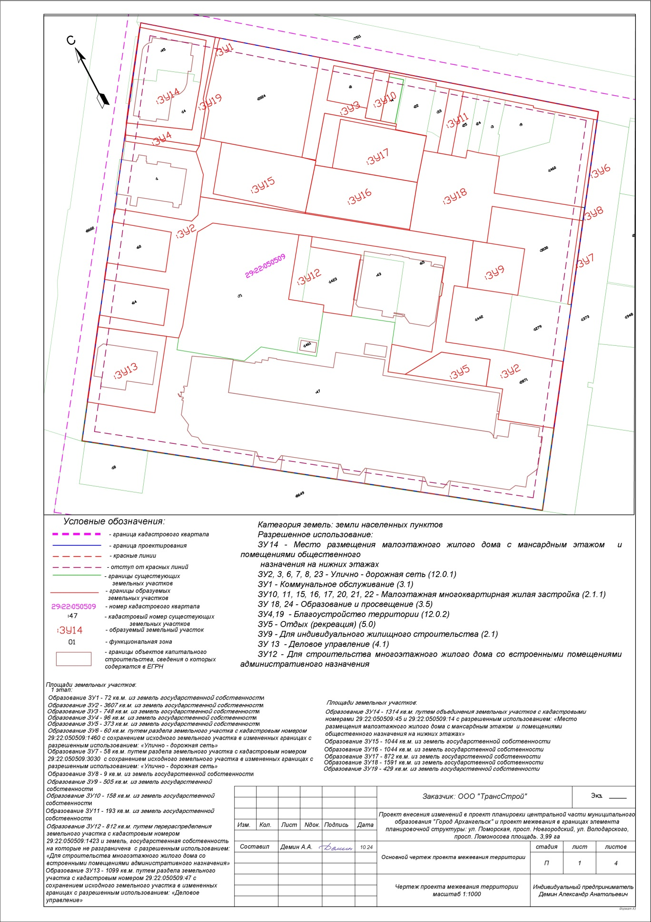

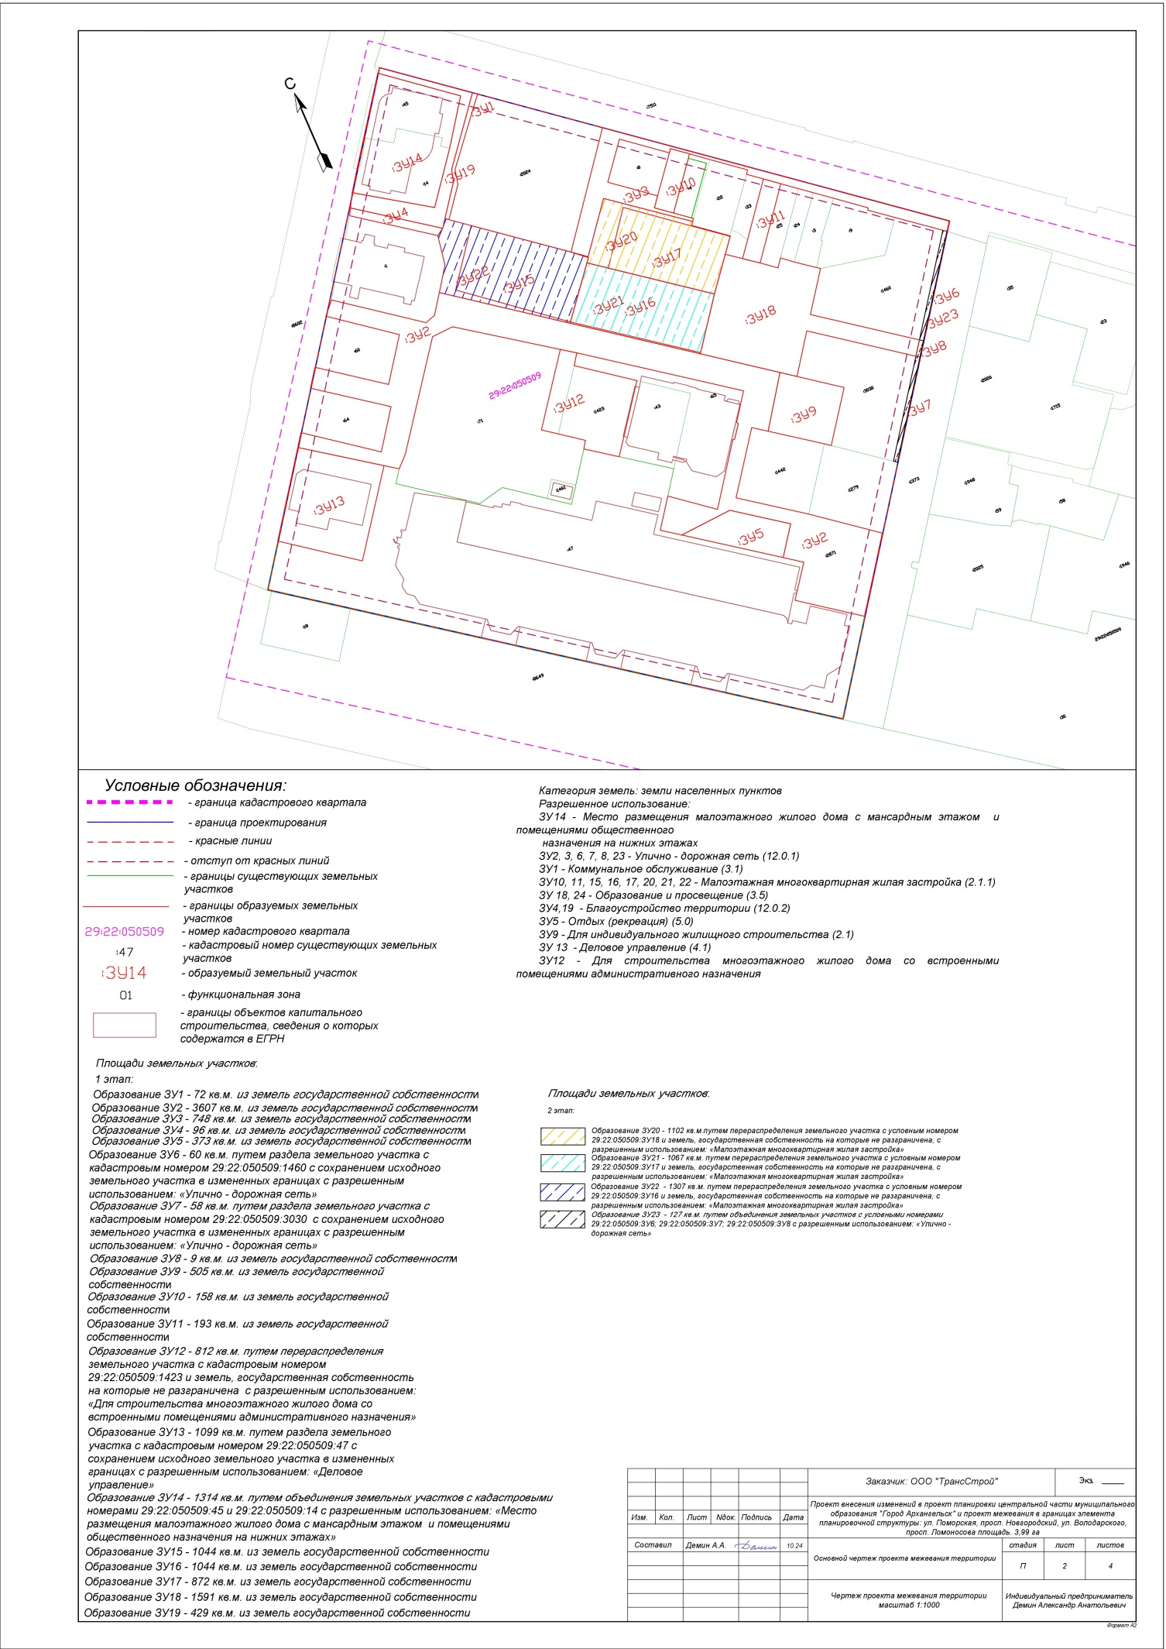

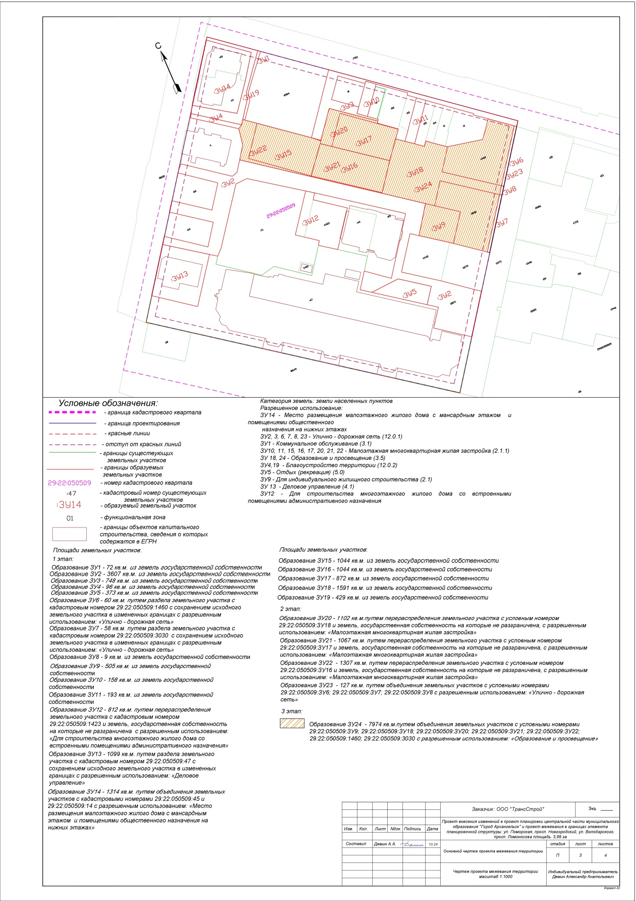

_________

1. Смена вида разрешенного использования для земельного участка с условным номером 29:22:050509:ЗУ6 на основной вид разрешенного использования "Улично-дорожная сеть".
2. Смена вида разрешенного использования для земельного участка с условным номером 29:22:050509:ЗУ7 на основной вид разрешенного использования "Улично-дорожная сеть".